

ชื่อ-นามสกุล................................................................ชั้น .........โรงเรียน.............................................

ใบงานบันทึกภาพอนาคตของฉัน

คำสั่ง ขอให้ผู้เรียนบันทึกภาพในอนาคตของตนเองในอีก 10 ปีข้างหน้า ในด้านครอบครัว การดำเนินชีวิต ความมั่นคงและสุขภาพว่าเป็นอย่างไร ลงในช่องด้านล่างนี้

.........................................................................................................



ชื่อ-นามสกุล................................................................ชั้น .........โรงเรียน.............................................

ใบงานอาชีพที่ฉันสนใจ

คำสั่ง ขอให้ผู้เรียนระบุชื่ออาชีพที่สนใจ 3 อาชีพ จากผลการทดสอบความถนัดทางอาชีพที่นักเรียนได้ทำไว้ก่อนหน้านี้ เรียงลำดับตามความสนใจ และระบุคุณสมบัติของบุคคลที่เหมาะสมกับอาชีพนั้น

|  |  |  |
| --- | --- | --- |
| ลำดับ | ชื่ออาชีพ | คุณสมบัติผู้ประกอบอาชีพ |
| 1 |  | ด้านการศึกษา |
| ด้านคุณลักษณะ |
| ด้านความสามารถ |
| 2 |  | ด้านการศึกษา |
| ด้านคุณลักษณะ |
| ด้านความสามารถ |
| 3 |  | ด้านการศึกษา |
| ด้านคุณลักษณะ |
| ด้านความสามารถ |

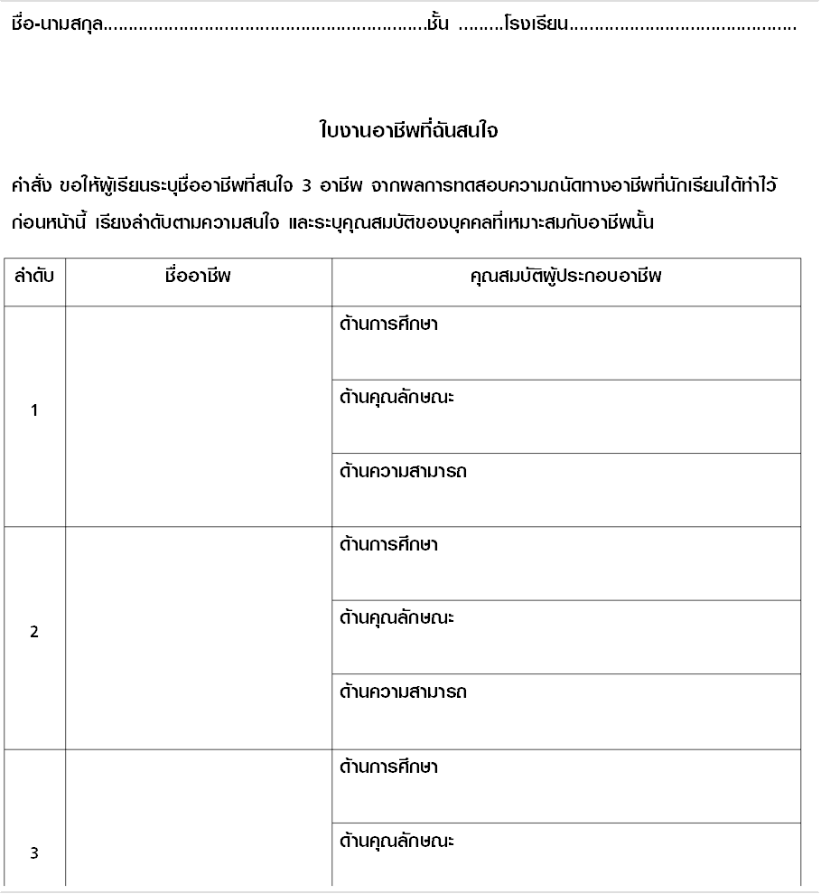

ชื่อ-นามสกุล................................................................ชั้น .........โรงเรียน.............................................

ใบงานปรับตัวหรือเลือกใหม่

คำสั่ง ขอให้ผู้เรียนเลือกอาชีพที่ตนเองสนใจมากที่สุดจากใบงาน อาชีพที่สนใจ มา 1 อาชีพ จากที่เคยทำแบบทดสอบความถนัดทางอาชีพไว้ แล้วระบุคุณสมบัติที่นักเรียนต้องปรับปรุงเพื่อเข้าสู่อาชีพนี้ ระบุวิธีการพัฒนาแล้วระบุด้วยง่าหากปรับปรุงไม่สำเร็จจะทำอย่างไร

|  |  |  |  |
| --- | --- | --- | --- |
| ชื่ออาชีพ | คุณสมบัติที่ต้องปรับปรุง | วิธีการปรับปรุงตัว | กำหนดเวลา |
|  |  |  |  |

หากปรับปรุงตัวเองไม่สำเร็จ จะทำอย่างไร ……………………………………………………………………………………………………………………………………………………………………………………………………………………………………………………………………………………………………………………………………………………………